**【hadoop学习路线】**

**1.开发前期准备**

**首先，如果你没有Java和Linux基础，建议你先简单学一下这两门课程，此宝贝里面都为你准备好了。**

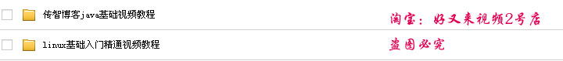

**2.云计算前期了解**

**当你初步掌握了Java和Linux基础后，你就可以进入大数据的学习了，我们可以先对云计算有一个前期的了解，在前期了解云计算这个文件夹中，包含了6套云计算相关的视频，你不用全部听完，建议听前两个。**

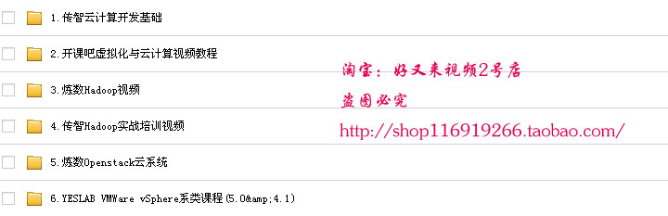

**3.hadoop学习**

**现在你就可以进入hadoop的正式学习中了，hadoop的资料分为两部分，在总目录下的传智课程和hadoop资料目录里的hadoop，主要推荐你学习传智这7天的课程，这个课程是14年6月最新的hadoop2.2.0版本，无论完整度还是内容都非常经典，在第一阶段hadoop这个文件夹中，为你准备了多套hadoop教程，有学习视频、项目视频，如果你时间充裕，在学完传智的七天视频后，可以学习下这个文件夹中的其他视频。**

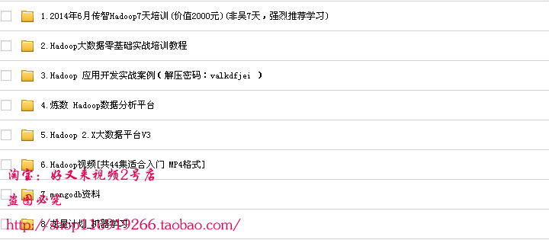

**4.storm学习**

**本宝贝为大家准备3套Storm的学习视频，第一套是传智的Storm资料，课程是13年12月份，后两套是51上的课程，一套是视频教程（2013年11月），一套是项目视频（2014年5月），建议你有时间的话三套都进行学习。**

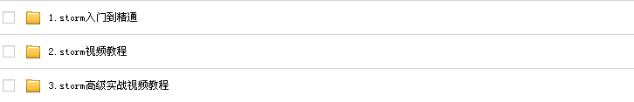

**5.Spark的学习**

**什么是Spark呢？最近一些人说Spark会渐渐取取hadoop，那他们的关系如何呢?Spark的特点，轻量级快速处理，易于使用；Spark支持多语言（Java，Scala及Python）；支持复杂查询，实时的流处理；可以与Hadoop和已存Hadoop数据整合。**

**本课程准备了3套视频，第一套是Scala语言入门，音位Spark的内核是由Scala语言开发的，因此用Scala语言开发Spark应用程序是非常匹配的。建议你学习最后一套 Hadoop—Spark企业应用实战(推荐版)，此教程为14年5月的资料，是elephant机构的课程，共八周。**

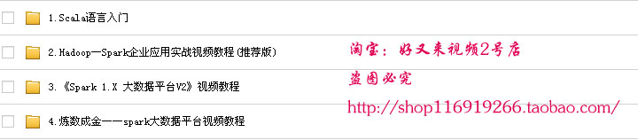

**6.Flume学习**

**Flume是Cloudera提供的一个高可用，高可靠的，分布式的海量日志采集，聚合和传输的系统，Flume支持在日志系统中定制各类数据发送方，用于收集数据；同时，Flume提供对数据进行简单处理，并写到各种数据接受方（可定制）的能力。**

**本宝贝提供一套2013年10月的51 cto的flume学习课程，有这方面需要的可以进行学习。**

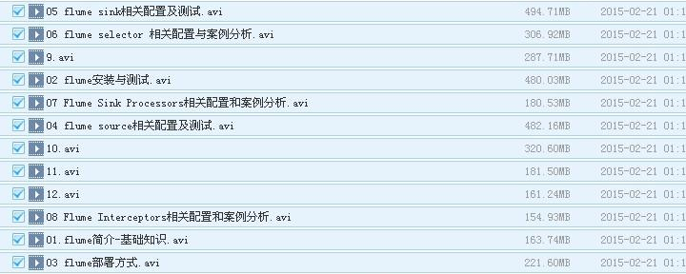

**7.源码解析课程（Hadoop/Hbase/Hive/Mahout）**

**如果想要更深入了解hadoop，知道其内部实现，源码解析的课程就必不可少了，这几套均为2014年最新的开源power的课程。**

